

实验报告

课程名称 数据分析课程设计
实验项目名称 实验2 聚类分析：客户价值分析
班级与班级代码 22数据科学与大数据技术1班
实验室名称
专 业 数据科学与大数据技术
任课教师 周瑾
学 号： 22252503112
姓 名： 钟茜
实验日期： 2025 年 3 月 23 日

广东财经大学教务处 制
姓名 钟茜 实验报告成绩

评语：

实验评价 | 优 | 良 | 中 | 及格 | 不及格
实验准备（10%）
实验报告格式规范（10%）
实验内容完成（60%）
实验心得、问题及解决（20%）

指导教师（签名）
年 月 日

说明：指导教师评分后，实验报告交院（系）办公室保存。
实验2 基于RFM分析的客户分群
一、实验目的：
1掌握RFM模型，能够进行客户价值识别
2 掌握k-means聚类
3.掌握EM聚类（基于高斯混合模型的EM聚类）（选做）
二、知识准备：
RFM模型是衡量客户价值和客户创利能力的重要工具和手段。在客户分类中，RFM模型是一个经典的分类模型，利用通用交易环节中最核心的三个维度——最近消费(Recency)、消费频率(Frequency)、消费金额(Monetary)细分客户群体，从而分析不同群体的客户价值。
三、实验准备
1.使用算法：RFM模型、聚类算法
2. 数据来源
RFM数据集为英国在线零售商在2010年12月1日至2011年12月9日间发生的所有网络交易订单信息。该公司主要销售礼品为主，并且多数客户为批发商。"This is a transnational data set which contains all the transactions occurring between 01/12/2010 and 09/12/2011 for a UK-based and registered non-store online retail.The company mainly sells unique all-occasion gifts. Many customers of the company are wholesalers."

数据集特征说明：
InvoiceNo:订单编号，由六位数字组成，退货订单编号开头有字母C
StockCode:产品编号，由五位数字组成
Description：产品描述
Quantity：产品数量，负数表示退货
InvoiceDate：订单日期与时间
UnitPrice ：单价（英镑）
CustomerID：客户编号，由5位数字组成
Country：国家

数据集介绍及来源：
https://archive.ics.uci.edu/ml/datasets/online+retail#
https://www.kaggle.com/datasets/carrie1/ecommerce-data

3.后续学习：客户分类
https://www.kaggle.com/fabiendaniel/customer-segmentation

四、实验步骤：
1、提出问题，确定目标
对。。。。。客户数据，探讨如何利用KMeans算法（EM聚类）对客户群体进行细分，以及细分后如何利用RFM模型对客户价值进行分析，并识别出高价值客户。主要希望实现以下三个目标：
1）对客户进行群体分类
2）对不同的客户群体进行特征分析，比较各细分群体的客户价值
3）对不同价值的客户制定相应的运营策略

- 数据获取
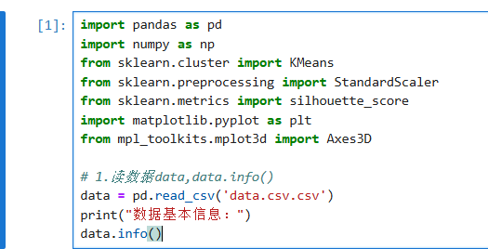
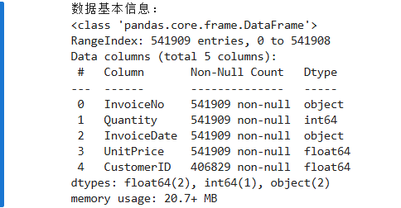
3、数据预处理
数据清洗：缺失值，异常值
变量转换、属性规约、标准化处理等
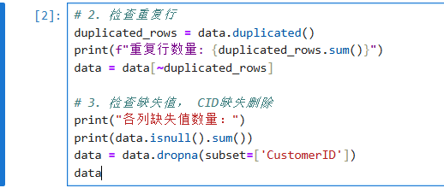
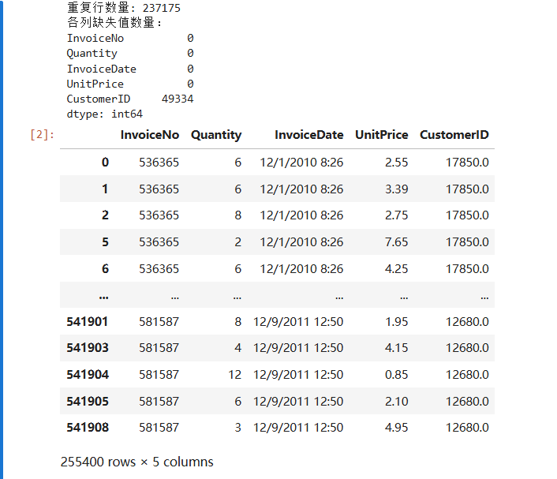
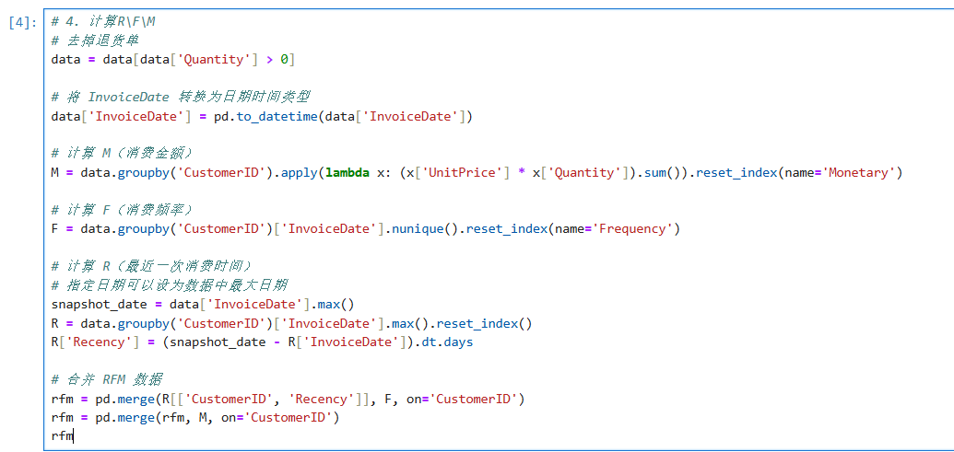
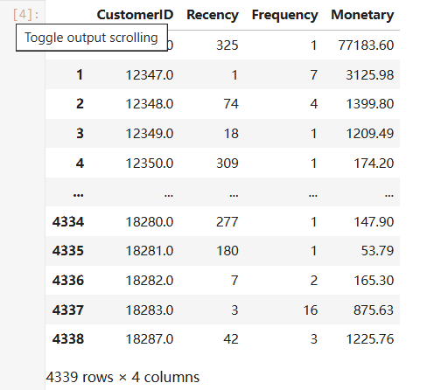

4、数据探索性分析（可视化显示）
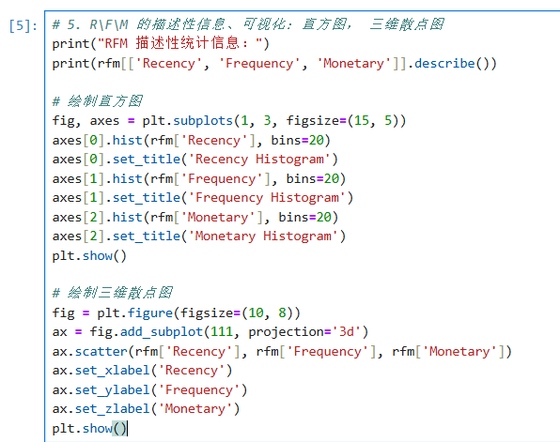
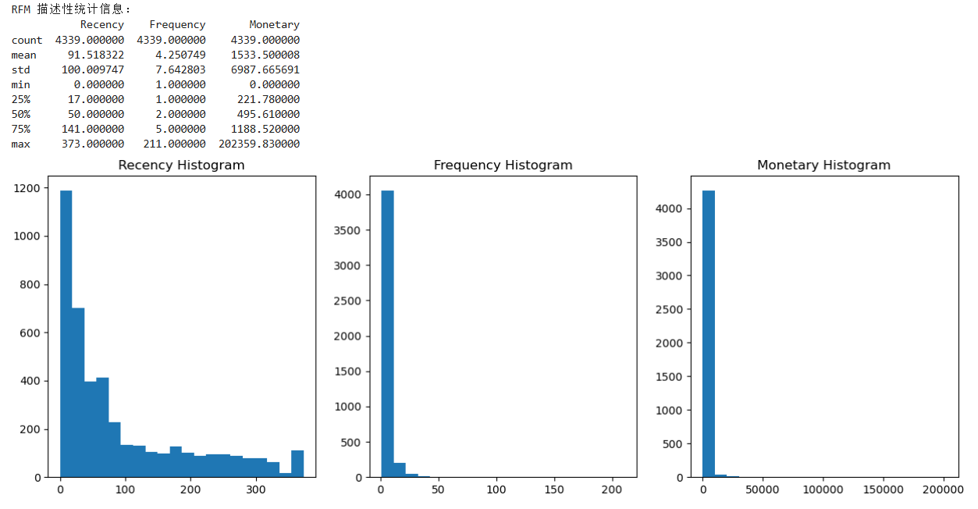
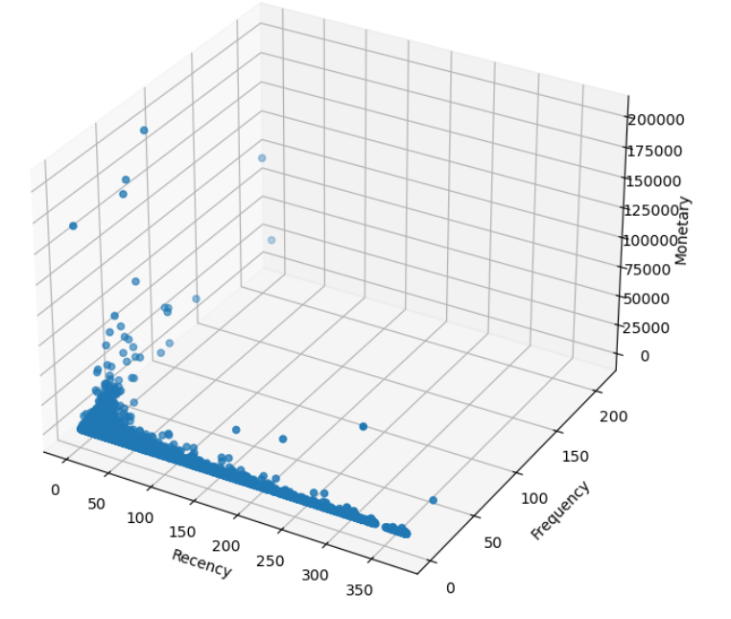
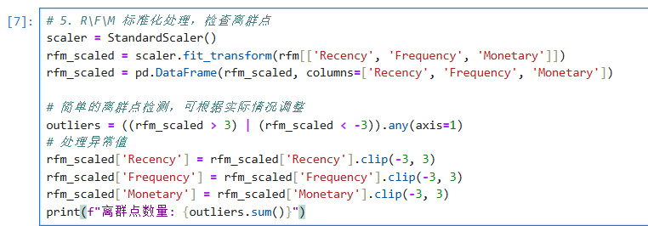
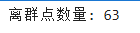

- 建立模型和评价模型（聚成几类，效果好），聚类可视化
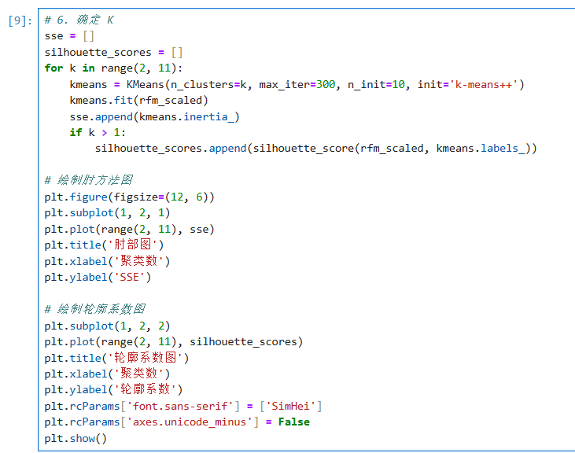
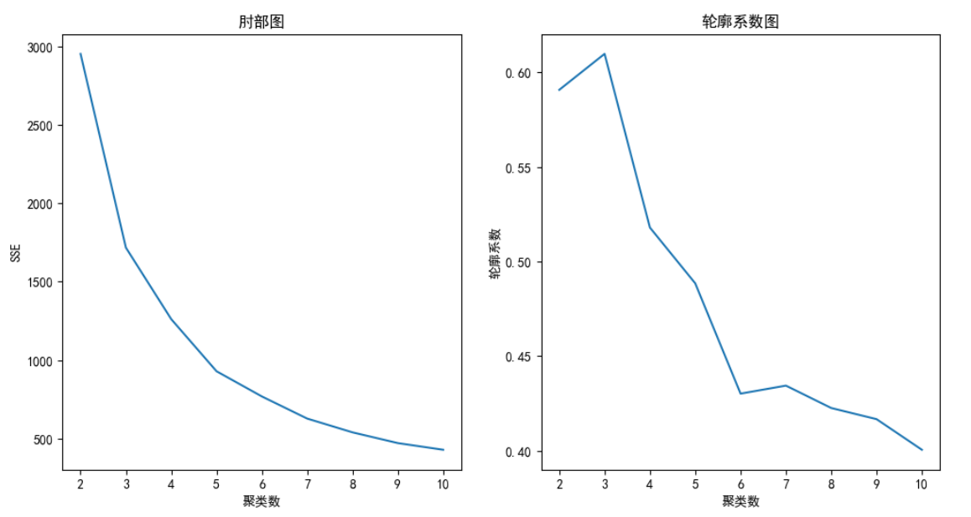

根据肘方图和轮廓系数图确定k=3
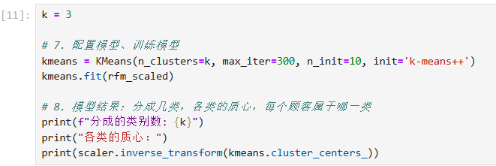
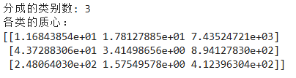

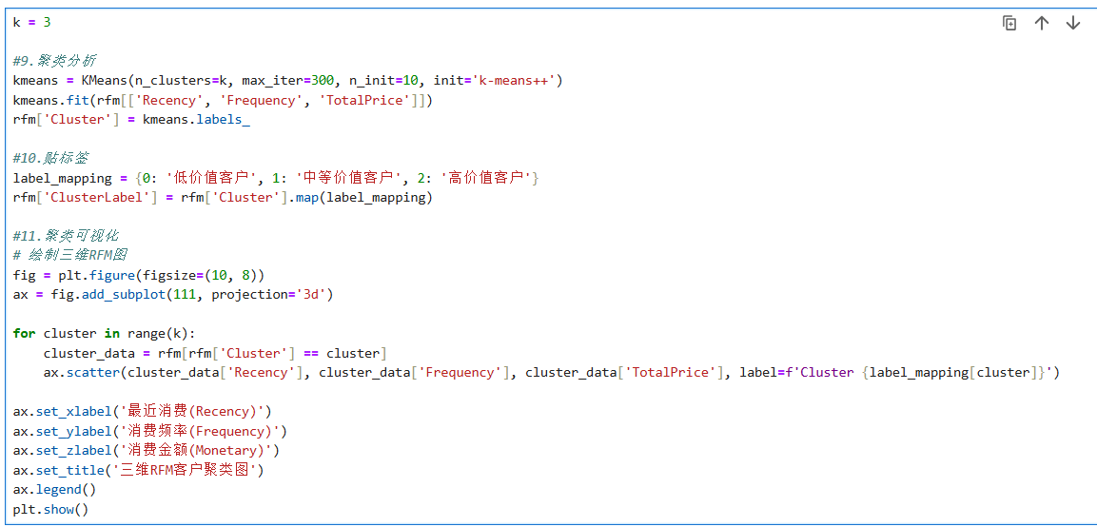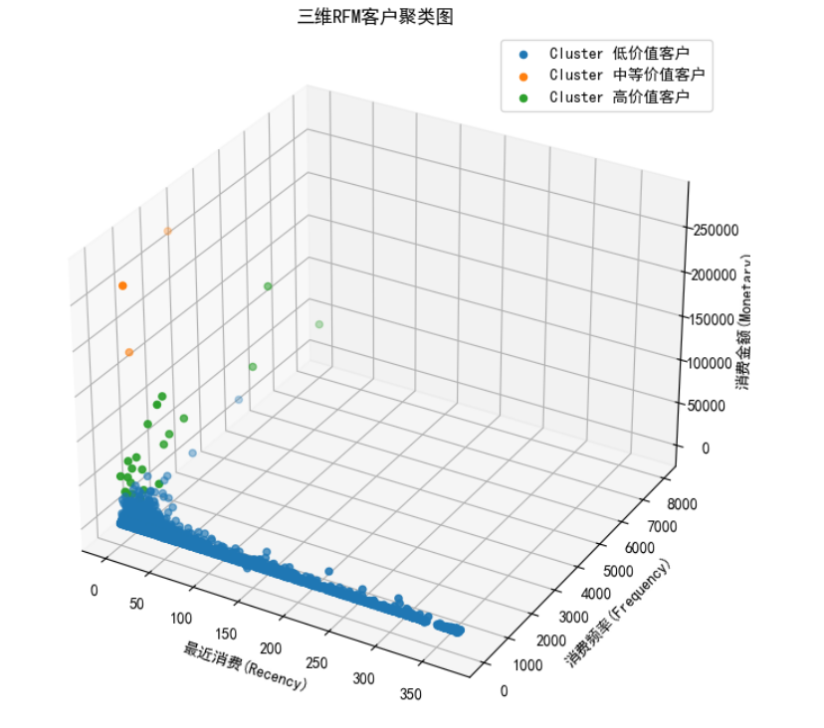

6、模型应用
会员升级:高价值客户可直接升高级会员享特权；中等价值客户设定消费金额或次数目标促升级；低价值客户设简单消费次数目标引导升级。
积分兑换:高价值客户可换高端稀缺商品；中等价值客户换性价比高的物品；低价值客户换小礼品或小额优惠券。
交叉销售:高价值客户推荐高端配套产品或服务；中等价值客户推荐互补产品；低价值客户推荐关联实用低价产品。
7、拓展思考（不用做）
本实验只针对客户价值进行分析，但客户流失并没有提出具体的分析，对客户流失有兴趣的，自己查阅资料学习

- 实验问题和体会
问题：数据预处理过程中，数据存在缺失值，直接删除可能丢失信息，而填充又难以保证准确性；还有三维RFM图，第一次制作有点考验数据规范和可视化。
体会：通过这次实验，我深刻认识到数据质量对分析结果的重要性，也学会了多种数据分析方法，如RFM模型、聚类算法，理解了它们在客户价值分析中的应用。

